Муниципальное казенное общеобразовательное учреждение
« Средняя общеобразовательная школа № 3 г. Усть-Джегуты»

«Вопросы и ответы»
В жизни и книге Барбары и Аллана Пиз
(исследовательская работа)
(номинация литература)

Автор: Боташева Фарида,
учащаяся 11 класса

Руководитель: Суюнбаева А.С.,
учитель русского языка,
литературы

Усть-Джегута
2019

Оглавление

Введение
Глава 1. Барбара Пиз
Глава 2. Аллан Пиз
Глава 3. «Ответ»
Глава 4. Раскрывая тайну РАС
Глава 5. Постановка четких целей личный опыт . Опыт из жизни Барбары и Аллана
Глава 6. Ограничивающие факторы или что такое дэдлайн? Общественное мнение, как не останавливаться на достигнутом
Глава 7. Важно «что»,а не «как». Спасатели ваших желаний
Глава 8. Влияние стресса, депрессия, страх
Глава 9. Ситуации в жизни Барбары и Аллана
Глава 10. Отзыв на книгу «Ответ»

Введение
Предмет: литература
Номинация: литература
Тема: «Вопросы и ответы» в жизни и книге Барбары и Аллана Пиз
Актуальность темы исследования:
Я считаю, что данная тема очень актуальная в современном мире. Молодые люди моего возраста , а так же те, кто старше меня ,очень часто задаются вопросом «Чего я хочу в этой жизни? Стать ли мне врачом, летчиком ,а может тренером по пилатесу?» Мы все ищем ответы на вопросы, от которых зависит наше будущее, находимся в поисках себя.
Книга «Ответ», написанная супружеской парой из Австралии, дает ответы на многие наши вопросы.
Аллан и Барбара Пиз – люди, поднимавшиеся с самых низов, выбравшиеся из «долговой ямы» размером в миллионы долларов. Те, кто смогли достичь неимоверного успеха, вдохновляющие примеры для подражания. Их жизненный опыт, описанный в книге, натолкнул меня на мысль написания данной работы.
Проблема исследование и пути ее решения:
Проблемой моего исследования является: попытка нахождения себя в современном обществе. На основе своего опыта и опыта авторов книги, я хочу доказать, что в мире нет ничего недостижимого, что все у нас в голове.
Цели работы:
Выяснение взаимодействия современной психологии и научно-популярной литературы. Изучение влияния, оказываемого автором на читателя.
Теоретическая значимость моего исследования заключается в том, что многие подростки обратят внимание на моё исследование, и сделают выводы, подтверждая их действиями.
Практическая значимость моей исследовательской работы заключается в том, что работу можно использовать в школьном курсе «Обществознание».

Глава 1. «Барбара Пиз».

Пиз Барбара — австралийская писательница, жена и соавтор писателя Аллана Пиза, генеральный директор успешной компании «Pease», которая издает видео, учебные материалы и семинары для бизнесменов по всему миру. Барбара не просто формальный руководитель Pease International, она занимается маркетингом, сбытом и контролем продаж акций компании, путешествует вместе с мужем, посещает с ним семинары и лекции.

Свою карьеру она стала развивать с 12 лет, только подумайте, чего ей это стоило? Она была девочкой, не родившейся с золотой ложкой во рту, но тем не менее она смогла стать рекламным лицом многомиллионных корпораций, в 21 год открыла свое модельное агентство. Стала одной из самых высокооплачиваемых моделей XXв. . Как немного на свете женщин, добившихся такого колоссального успеха.
В 1993г вышла замуж за всемирно известного писателя Аллана Пиза. Воспитывает 6 детей. Ими написан десяток бестселлеров по семейной психологии, среди которых наиболее известны книги «Язык телодвижений», «Почему мужчины врут, а женщины ревут?» «Ответ» и другие.

В настоящее время тандем Барбары и Аллана путешествует по всему миру в поисках новых знаний, вдохновения.

Глава 2. «Аллан Пиз».

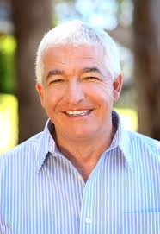

Аллан Пиз - всемирно известный австралийский издатель, автор множества бестселлеров.
Человек, знающий цену труда, поскольку работает с 10 лет. Его первым бизнесом была продажа губок для мытья посуды. В 18 лет он стал лучшим агентом по продажам в компании. В 21 год стал торговым агентом, заработавшим 1млн.долларов.
Его жизненный путь был очень тернист, его первую книгу «Язык телодвижений» не соглашалось издавать ни одно агентство, он поборол рак, избавился от одной из сложнейших форм депрессии, просто сказав себе «хватит», вылез из долговой ямы размером в миллионы долларов. Побывал в России, еще не отошедшей от развала бывшего СССР, на тот момент очень мало иностранцев смогли побывать в Москве, но они с женой смогли это сделать.

На мой взгляд, он является настоящим примером для подражания, ведь, несмотря на все препятствия, он смог найти ответ на вопрос «Как изменить свою жизнь к лучшему.

Глава 3. «Ответ»

Почему я оказался, где нахожусь, и куда двигаться дальше? Чего я на самом деле хочу от жизни и как это получить? Как перестать реагировать на манипуляции окружающих и стать хозяином своей жизни? Как обходить препятствия и достигать то, что кажется недостижимым?
Ответы на эти вопросы каждый из нас может получить , прочитав «Ответ».

Книга написана в 2017г.
Объем: 270 страниц,37 иллюстраций
Жанр: зарубежная психология, саморазвитие/личностный рост
Теги: Авторская методика, Как достичь успеха, Научные исследования, Советы профессионалов.
Оценка по версии сайтов 4.76/5

«Человек может достичь всего, что способен постичь и принять разумом»
Наполеон Хилл,1937г.

Именно с таких слов начинается первая глава книги, авторы уделяют огромное внимание данному высказыванию, поскольку оно дважды упоминается в книге. Мне кажется, оно является отправной и заключительной точкой.
После каждой главы произведения есть задания для закрепления пройденного материала, они очень помогают читателю отслеживать свои успехи.
Глава 4. «Раскрывая тайну РАС» 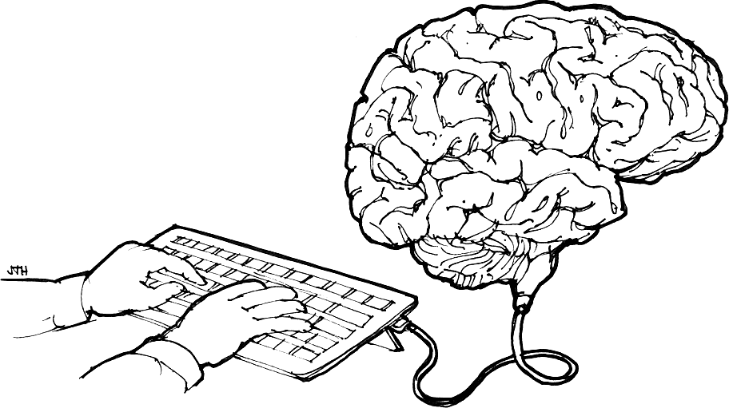

РЕТИКУЛЯРНАЯ АКТИВИРУЮЩАЯ СИСТЕМА.
РАС - система ,присутствующая в головном мозге каждого из нас. Расположена в верхних отделах ствола головного мозга, представлена в виде узлов нервных волокон , собранных в ретикулярную формацию. Отвечает в человеческом организме за сон, бодрствование, дыхание, сердцебиение и поведенческую мотивацию. Повреждение данного отдела головного мозга может привести к нарколепсии, расстройству дефицита внимании и даже к коме.
Первые доказательства существования РАС появились в 1949г. Во время исследования Хорэса Мэгуна и Джузеппе Моруцци из Пизанского университета, они исследовали нейронные компоненты, регулирующие мозговые механизмы. Так же система фильтрует информацию, основываясь на наших интересах.
РАС – контрольный отдел мозга , контролирующий наши мысли и чувства. По статистике человеческий мозг перебирает около 400 миллионов битов информации, но мы воспринимаем только 2000 из них, следовательно, 99,9999% информации, получаемой из вне, нашим мозгом просто не воспринимается, такая же систематика присутствует и у приматов, поскольку человек имеет с ними схожий набор хромосом, ДНК. Помимо этого данная система определяет эффективность нашего обучения. У некоторых людей данный отдел не всегда возбуждает кору больших полушарий, поэтому память таких людей ослаблена, им сложно себя контролировать и трудно учиться. В отличие от 1 типа 2 тип людей обусловлен чрезмерной бдительностью, усиленной сенсорной чувствительностью и высокой скоростью речи.
На основе этих данных можно сделать вывод о том, какую важную роль в нашей жизни играет ретикулярная активирующая система.

Глава 5. «Постановка четких целей ,личный опыт . Опыт из жизни Барбары и Аллана».
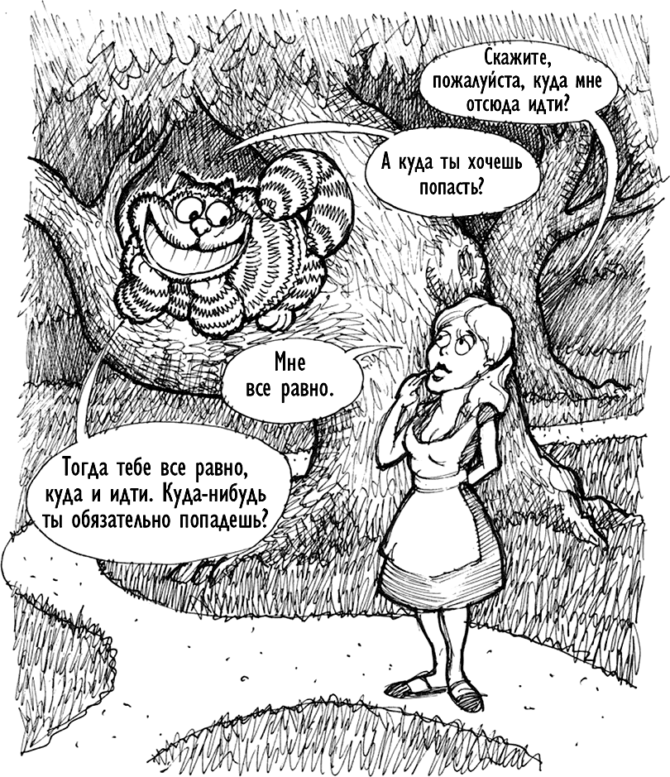

-«Скажите, пожалуйста, куда мне отсюда идти?
-А куда ты хочешь попасть?
-Мне все равно.
-Тогда тебе все равно, куда и идти. Куда-нибудь ты обязательно попадешь?»
Льюис Кэрролл, «Алиса в Стране чудес»

Многие из нас не знают, чего на самом деле они хотя- в этом заключается суть проблемы общества.
Льюисс Керролл в своем произведении «Алиса в Стране чудес» описал образ девочки, не знающей чего она на самом деле хочет, она застряла в моей голове, ведь такие как она не могут ничего достичь в жизни, поскольку их представления о целях очень размыты.
Аллан и Барбара на протяжении всей своей жизни ставили четкие цели, ограничивали себя временными рамками, для того чтобы достигнуть желаемого. И у них все получалось.
Например, в день, когда они потеряли все свои сбережения, стали жить в долгах, как в шелках, они поставили себе четкую цель, переехать в другую страну, добиться успеха и доказать всему миру, что все возможно. Этой цели они планировали достигать постепенно и в течение 5 лет, они смогли достичь колоссального успеха. В этом им помогли РАС и самодисциплина, четкий график, желание достичь успеха.
Прочитав книгу «Ответ», я смогла понять, как ставить четкие цели. Мой опыт в достижении целей был благоприятным. Сначала я составила список целей, которые хочу достичь в 2019г. , затем попыталась проанализировать то, зачем… мне это, хочу ли я этого на самом деле. Откорректировав список, я поняла, чего на самом деле хочу. Я поставила себе deadline. Например, прочитать 52 книги за год, т.е. 1 книга в неделю.

Глава 6. Ограничивающие факторы ? Общественное мнение, как не останавливаться на достигнутом .
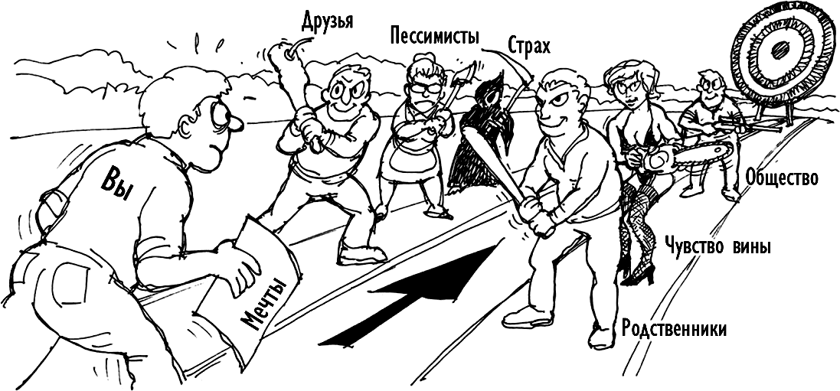

Ограничивающие факторы - это, как стоп кодон в молекуле ДНК, тупик, стена, которая не дает двигаться дальше.
Чаще всего нашим стоп кодоном является общество, манипулирующее нами , говорящее ,что у нас ничего не получится. Мне кажется, лучше один раз попытаться, чтобы понять, что это не твое, чем никогда не давать себе шанс познать что- то новое.

В моем окружении нет людей без комплексов. Комплексы, по-моему, и есть стена между нами и целью, стена, которую нам не обойти и не перелезть, ведь общество: мало знакомые нам люди, друзья и даже семья очень часто оказывают на нас такое влияние . Убивают самооценку.
Задумайтесь, сколько людей на свете боятся заниматься тем, что на самом деле любят, только потому что окружающие считают это глупостью или невозможным.
Представьте Стива Джобса, Марка Цукерберга, Билла Гейтса или даже нашего соотечественника Павла Дурова – эти люди достигли успеха, который многим из нас даже не снился. Вы думайте у них на пути не стояли их друзья, молодые люди, братья , сестры , да кто угодно! На их пути стояли сотни, но они смогли преодолеть все.
Только перешагивая через себя и свои страхи, мы сможем достичь желаемого. Этому нас учат авторы на примере из жизни людей и из собственной жизни, они показывают нам, как не «перегореть» и двигаться дальше.

Глава 7. Важно «что», а не «как»

Основной идеей книги является то, что важен вопрос «Что я хочу?»
И главное не думать о том, как ты это сделаешь, поскольку в твоей голове тут же возникает мысль «у меня не получится». За нас все сделает наша РАС, главное периодически напоминать себе о своей цели и тогда, система сделает все сама. Вы удивитесь, но исследования показали, что такая методика помогает человеку быстро достичь желаемого. Люди, принимавшие участие в исследовании, стали замечать везде пути достижения своих целей.
Спасатели наших желаний АВСП
Аффирмация
Визуализация
Статистика
Привычка
Коротко АВС -аббревиатура , несущая в себе глубокий смысл.
Аффирмация – самовнушение, слова заставляющие нас стремиться к прогрессу.(Дневники благодарности)
Визуализация- метод «представления», человек должен иметь детальный образ того, что он хочет. (доски желаний, bullet journal, дневники, скетчбуки или просто образ в голове)
Статистика. Ведение статистики необходимо для отслеживания своего прогресса, для того чтобы понять то, что ты движешься в нужном направлении.
Привычка. Заводите новые привычки, для того чтобы улучшать свои результаты. Уже через некоторое время вы заметите ,как приближаетесь к своей цели.
Именно к этому ведут нас авторы…
Глава 8. Влияние стресса, депрессия, страх

Принимайте страх и тревогу, как нормальные чувства.
Если вас терзают стресс, тревога или депрессия в связи с чем угодно в вашей жизни или негативные мысли стали для вас привычкой, установите deadline для хандры.
К примеру, вы ощущаете упадок сил из-за увольнения с работы; поставьте себе deadline, скажите «Завтра ровно в 8 часов утра, я проснусь полным сил, начну искать свое новое «Я»». Поверьте - вам станет легче.
Примерно такой опыт я извлекла из произведения Аллана и Барбары Пиз «Ответ».
Как побороть страх…
Причина всех страхов едина и заложена в разности потенциалов психоэнергетики.
Существует 2 основных вида страха: закрепленный и абстратный. Остальные десятки и сотни- это лишь их разновидности.

Общее представление страха в психологии исходит из эмоциональной сферы и описывает негативно окрашенное состояние. Существует несколько подходов, описывающих, как победить страх. Выбор зависит от индивидуальных особенностей человека.
Один из методов избавления от страха
- Принять удобную позу и расслабиться, подумать о приятном, улыбаться
- Сделать 12 глубоких вдохов и выдохов
- Сосредоточится на ладонях
- Проговаривание фразы « мне хорошо и спокойно»

Глава 9. Ситуации в жизни Барбары и Аллана

В ХXI в. очень важно знать, чего ты на самом деле хочешь, ставя себе цель, мы стремимся немедленно достигнуть ее, тем самым улучшая себя.
Аллан и Барбара являются людьми, добившимися огромных высот. В их жизни было много трудных ситуаций, одну из них мне бы хотелось описать.
Одна из таких историй:
«Приезд в Хинли-ин Арден»
10 мая 1997 года самолет рейса Сидней - Соединенное Королевство вылетел из Австралии, а вместе с ним и Барбара с Алланом. Этот рейс отвез писателей в новую жизнь. Перелет обошелся им в последние 2000 долларов, но тем не менее он того стоил.
В Хенли-ин-Арден они решили переехать для того, чтобы вернуться на мировую арену,покорить всех издателей. В этом небольшом городе они были знакомы всего с одним человеком, приятелем Аллана Джоном, с которым тот познакомился на одной из конференций.
Джон познакомил их с мужчиной, который помог найти им жилье Тони Эрлом,
Долгое время Барбара и Аллан жили в доме у Старинной водяной мельницы в Вуттон Уэйве, недалеко от Стратфорда-на-Эйвоне. Именно здесь они организовали контору «Pease International».
Даже несмотря на то, что они жили в другой стране, где их никто не знал, они все равно встали на ноги и открыли одно из самых известных издательств.
Через некоторое время они переехали в новый дом, стали занимать первые места в чартах.
Ни Аллан, ни Барбара ни разу не были разочарованы в своем выборе, пусть им и было тяжело, но они все же смогли преодолеть препятствия и достичь своих целей.

Рецензия
на научно-исследовательскую работу по литературе, выполненную ученицей 11 класса МКОУ «СОШ №3 г. Усть -Джегуты»
Боташевой Фаридой.

Тема работы: «Вопросы и ответы»
в жизни и книге Барбары и Аллана Пиз»

В данной работе представлен обзор вопросов, связанных с жизнью и творчеством Барбары и Аллана Пиз .
Раскрыта значимость их жизненного подвига и творения для современного поколения. Работа носит частично исследовательский характер.
Вопросы, волнующие авторов данной книги, актуальны и в наше время, что доказывается проявлением большого интереса историков, литературоведов и кинорежиссеров к их творчеству.
Проблемой исследования является: попытка нахождения себя в современном обществе. На основе своего опыта и опыта авторов книги, ученица пытается доказать, что в мире нет ничего недостижимого, что все у нас в голове.
Целью исследовательской работы было выяснение взаимодействия современной психологии и научно-популярной литературы
Новизна и практическая значимость проекта: в работе сведены в одно целое обобщение имеющейся информации и создание презентации. Хорошим дополнением работы является исследовательская часть, в которой представлена методология исследования и анализ полученных результатов исследования. Материал может быть полезен для учителей русского языка и литературы, а также для обучающихся 11 классов при изучении данного романа .
Качество обзора и полнота использования источников информации: в работе выполнен обзор многих источников литературы. Обзор выполнен качественно и полно.
Основные результаты: при работе над теоретической частью проведена большая работа с литературой. Ученица показала умение логически излагать материал на основе научных текстов.
Оригинальность предлагаемых решений: в подаче материала используются интерактивные компьютерные технологии — презентация, отображающая результат работы.
При выполнении текстовой и графической части работы ученица проявила высокую грамотность: работа выполнена на персональном компьютере с использованием современного программного обеспечения. Текст работы выполнен аккуратно и грамотно, в приложении имеются фотографии, иллюстрирующие основное содержание научной работы.

Рецензент: Суюнбаева А.С., учитель русского языка и литературы.

